Schéma du circuit

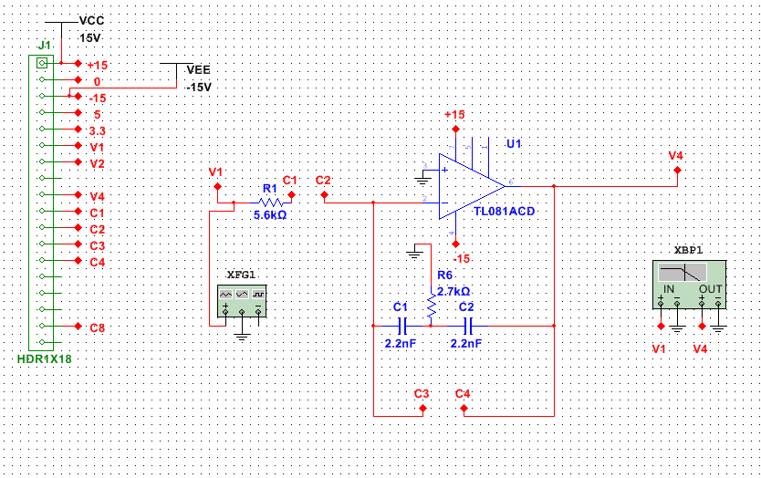

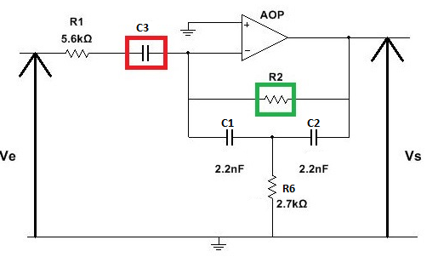

Caractéristiques

|  |  |  |
| --- | --- | --- |
| C  R | **R1=10k** | **R2=39k** |
| **C1=2.2nF** | **F1=9KIHz / F2=22KHz** | **F1=5.5KHz / F2=8.75KHz** |
| **C2=10nF** | **F1= 5KHz / F2=19KHz** | **F1=4.8KHz / F2=8.5KHz** |

Routage

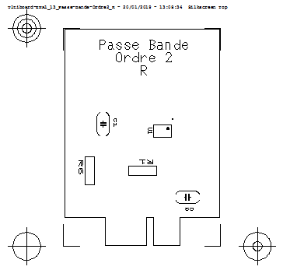

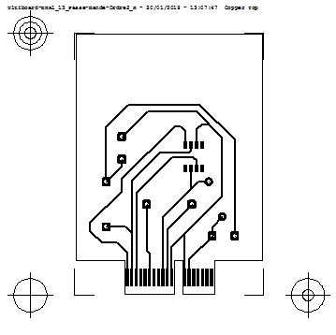

Nomenclature

|  |  |  |  |  |
| --- | --- | --- | --- | --- |
| **Composants** | **quantité** | **Valeur** | **Prix** | **Liens** |
| Résistance | 1 | 5.6k | 0.13€ | <https://fr.rs-online.com/web/p/resistances-traversantes/0148679/> |
| Résistance | 1 | 2.7k | 0.042€ | <https://fr.rs-online.com/web/p/resistances-traversantes/1251161/> |
| Condensateur | 2 | 2.2nF | 0.164€ | <https://fr.rs-online.com/web/p/condensateurs-ceramique-multicouche/5373785/> |